Прошивка SMARC-SOM RK3568 через USB
Данный раздел посвящен описанию процесса прошивки модулей SMARC RK3568 и обзору программного обеспечения.
Бинарные релизы доступны для скачивания на Яндекс Диске.
Предоставляется несколько вариантов программного обеспечения
- Сборка Debian 12 (с open-source ядром и библиотеками) для прототипирования
- Сборка Debian 10 (с проприетарным ядром и библиотеками Rockchip) для прототипирования
- Сборка Buildroot 4.19 Рекомендуется для работы конечного прикладного ПО в изделии заказчика.
- Сборка Buildroot 5.10 Рекомендуется для работы конечного прикладного ПО в изделии заказчика.
- Сборка Buildroot 6.1 Рекомендуется для работы конечного прикладного ПО в изделии заказчика.

Прошивка модулей
Прошивка EMMC производится через кастомный кабель USB-A-USB-A(с отрезанным питанием) и Maskrom-режим.
Необходимо установить на хост утилиту xrock:
git clone https://github.com/xboot/xrock
sudo apt install libusb-1.0-0-dev
cd xrock
make
sudo make install
Прошивка в отладочной плате NMS-SM-EVM производится через вертикальный USB3.0 разъем X10. Требуется, например, вот такой кабель. Питание по USB должно быть отрезано.GND оставить!
Для отключения загрузки модуля с EMMC небходимо, чтобы при подаче 12V питания на отладку установлен джампер в разъеме X2(Disable EMMC boot). После подачия питания убрать джампер.
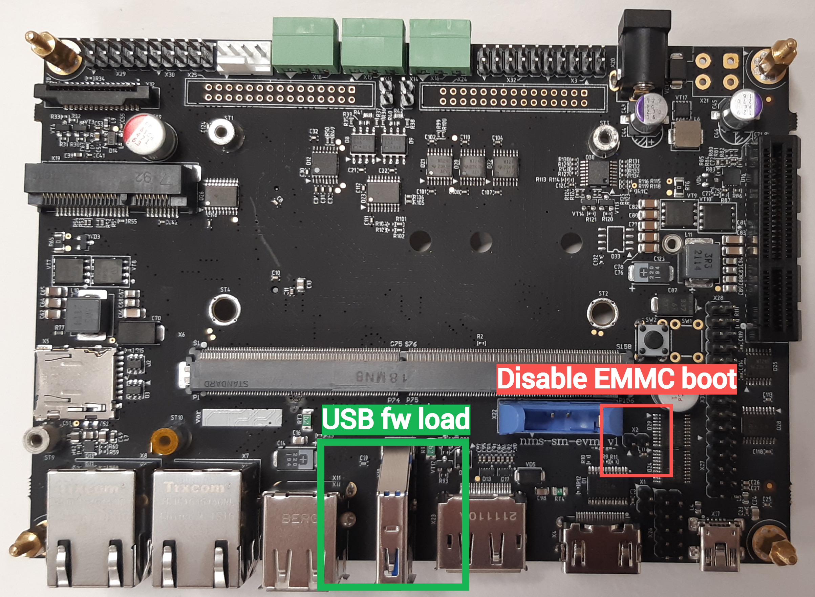
После подачи питания, модуль должен быть виден на шине USB хоста:

Прошивка Debian
Скачать ресурсы
Debian прошивается единым образом с нулевым смещением:
gzip -d debian12_2024.10.28.img.gz
#enter to maskrom mode
sudo xrock maskrom ./rk3568_ddr_1332MHz_v1.23.bin ./rk356x_usbplug_v1.17.bin --rc4-off
#burn image
sudo xrock flash write 0 ./debian12_2024.10.28.img

